新乡医学院 三全学院
学 生 工 作 简 报
2013年第13期
主办：新乡医学院三全学院学务部 2013年4月8日

【目录】
◆特别报道.............................................................2
我院举办“传承雷锋精神，深化志愿服务” 主题活动月启动仪式
播种希望 情撒新区
传承雷锋精神 深化志愿服务
爱心零距离 书香传天下
◆学工简讯.............................................................7
◆院系风采.............................................................11
◆交流园地.............................................................14

实现“中国梦”必须弘扬中国精神

特别报道
我院举办“传承雷锋精神，深化志愿服务” 主题活动月启动仪式
3月5日，是毛泽东同志号召全国向雷锋同志学习50周年纪念日。由我院团委主办的以“传承雷锋精神，深化志愿服务”为主题的学雷锋主题月启动仪式在文化广场举行。我院党委副书记王金文，团委书记王俊萍出席此次启动仪式，各院系团总支负责人，院学生会、社团联合会、各院系学生分会、青年志愿者协会等组织成员共计二百余名师生参加了本次仪式。
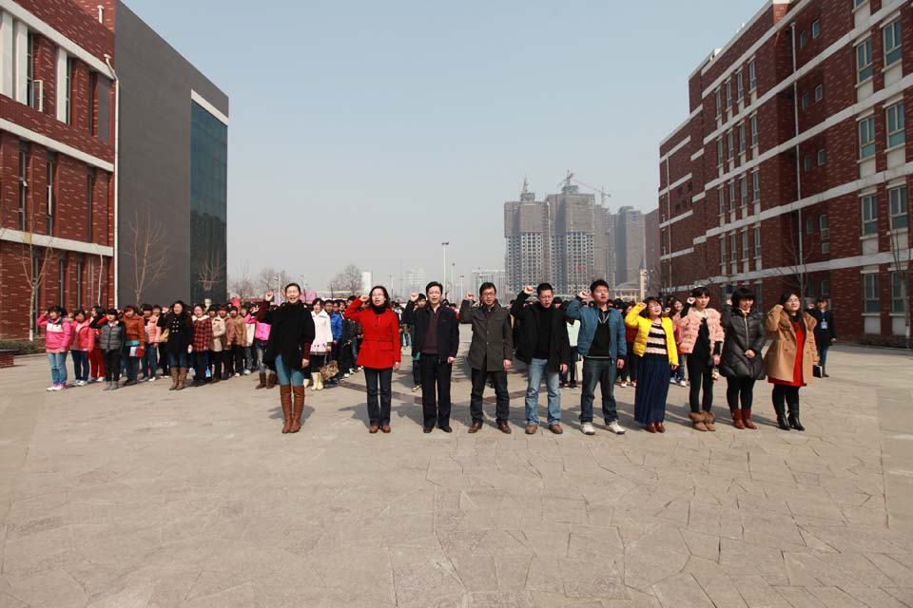
播种希望 情撒新区
3月12日，由我院团委主办,生命科学技术学院承办的“远离雾霾，绿化中原”为主题的植树活动在我校平原新区成功举行。我院党委书记王志凯，院团委副书记张新，各院系团总支负责人、校学生会、社团联合会主要干部及学校招募的志愿者共计180余名师生参加了本次活动。

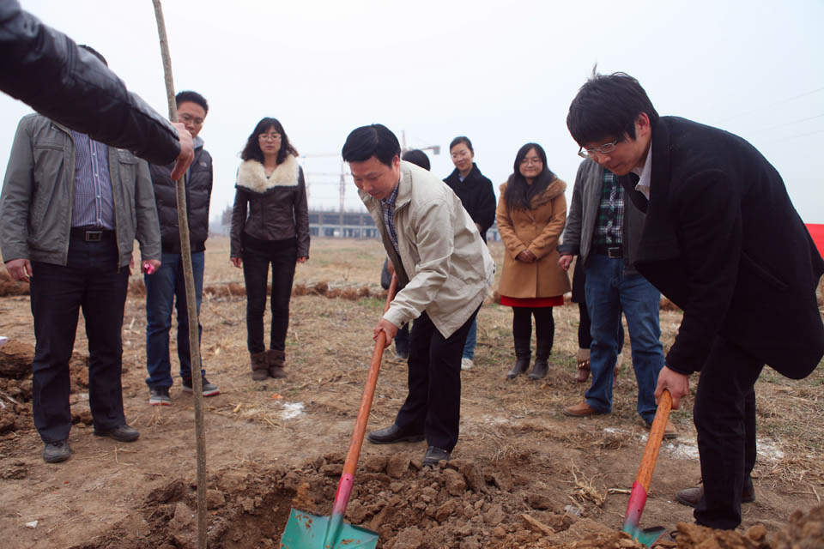
传承雷锋精神 深化志愿服务
为推动学院精神文明建设，促进学生良好行为习惯的养成，弘扬雷锋精神，管理学院和护理学院深入推动大学生志愿服务活动，在新乡市老龄委、新乡市红十字会的大力协助与支持下，携手新乡建东社区共同建立了“大学生志愿者社区服务基地”。
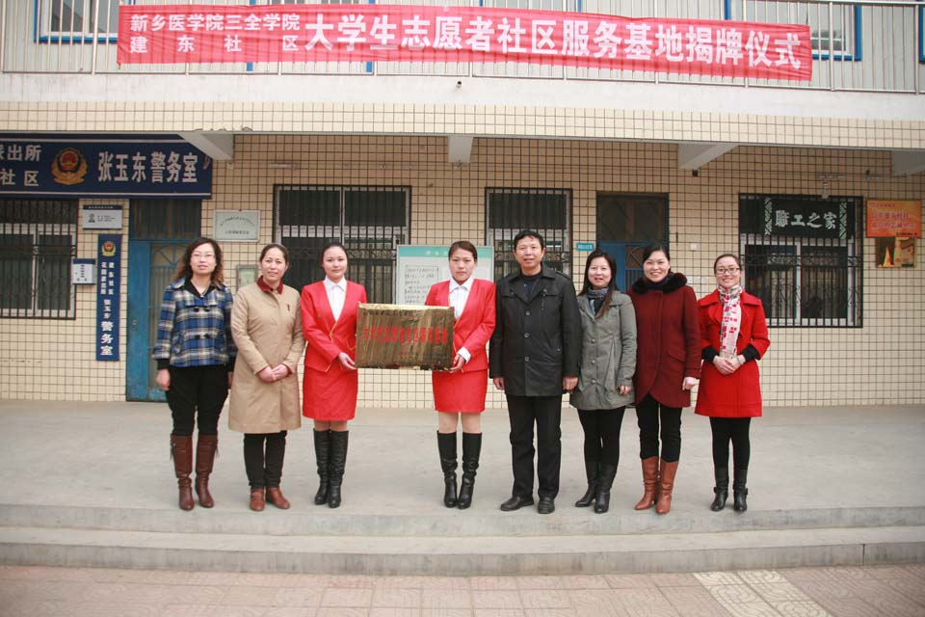

爱心零距离 书香传天下
为进一步弘扬雷锋精神，激发大学生学习雷锋精神的热情，推动学院精神文明建设，基础医学院深入推动大学生志愿服务活动，在新乡市团市委、新乡市卫滨区教文体局的大力支持下，携手新荷小学举办学雷锋“送温暖，赠图书”爱心捐赠活动，建立“大学生志愿者服务基地”。

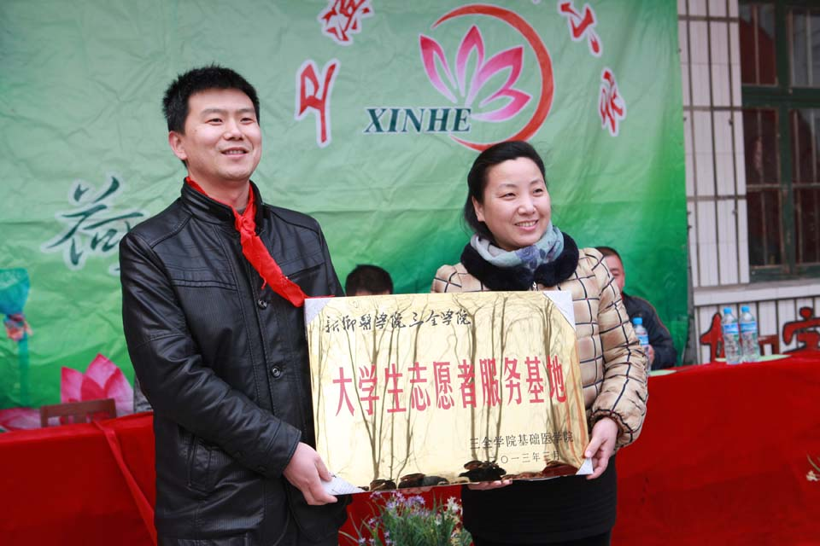
学工简讯
●为不断提升我院心理咨询师的咨询技巧，更好的帮助学生解决心理困惑，亮心沟通中心将定期开展心理咨询师的成长督导和交流活动。3月15日下午，亮心沟通中心举办了首期心理咨询师的个人成长督导活动。活动由张小培老师主持，亮心沟通中心3名咨询师参与了本次成长督导。本次活动为心理咨询师专业水平的提升、个人的成长搭建了良好的平台，相信成长后的咨询师将能更好的为我院学生服务。
●2013年上学期，我院各实验室教学任务量大，为了保证我院各实验室教学工作的顺利开展，根据各实验室的勤工助学申请，学务部主任助理韩丽带领资助管理中心冯明深入各个实验室，详细询问各实验室的用工需求、学生的工作内容等情况。
●3月23日上午，我院2013年第一期入党积极分子培训班开班典礼在问学楼T教室、202教室分别举行，党委书记王志凯，党务办公室主任助理吕莎、各院系党总支（直属党支部）书记（副书记）出席开班典礼。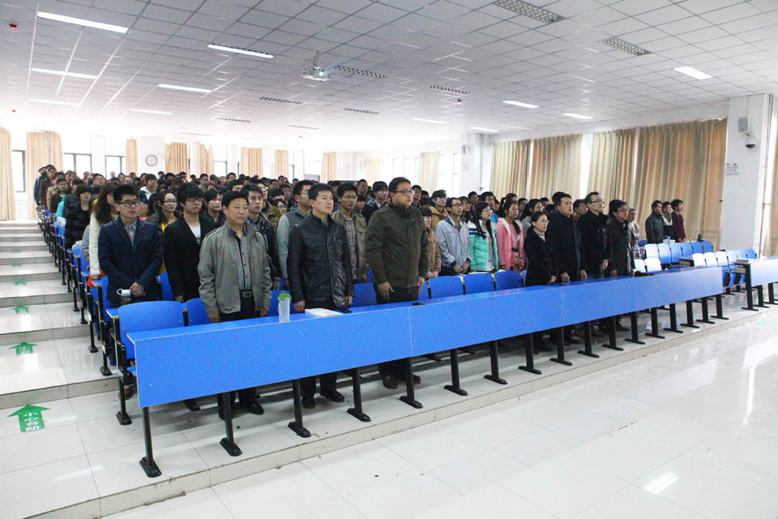
●3月16日至3月21日，我院举办了“华光”体育系列比赛第一届篮球赛。期间共进行98场比赛，参与学生180人。

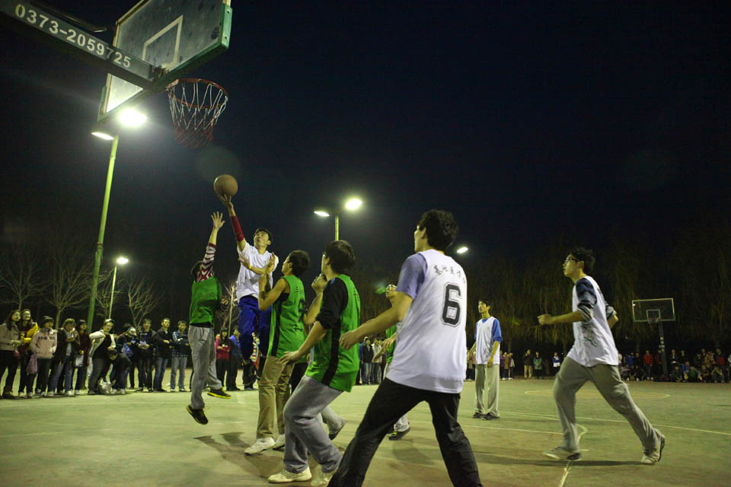
院系风采
基础医学院
●2013年3月8日，由基础医学院主办的“与名师相约，与未来牵手”主题讲座在问学楼301教室召开。焦煤集团中央医院副院长，主任医师，国家二级营养师考评专家李俊成老师担任主讲。我院200多名学生参加了讲座。
●3月11日，由基础医学院举办的学习雷锋月“爱心交易市场”暨“爱心基金”公益组织在文化广场正式启动。
●为提高学生干部队伍素质，增强学生干部队伍活力，提升学生干部组织的战斗力、凝聚力和创造力，3月16日，基础医学院团总支邀请我院人文素质教育中心对学生干部进行素质拓展培训。
医学技术学院
●3月8日至10日，医学技术学院“爱•行动”雷锋志愿者服务队在馨飨院一楼广场举办了招募学雷锋植树志愿者活动。
●“传承雷锋精神，深化志愿服务”3月16日，医学技术学院、药学院志愿者在新乡市洪门镇洪门新村老区开展了对农民工子女辅导的活动。
●3月25日，中国宝岛眼镜副总卢献赋来我院作题为“视光学行业的就业前景”的专题讲座。医学技术学院眼视光技术专业师生参加了此次讲座。
●为建设我院优良学风，丰富同学们的课外活动，培养大家的思辨能力和语言表达能力，医学技术学院学生会围绕“我思故我辩”这一主题于3月25日至27日在正学楼第四大教室成功举办第一届医学技术学院辩论赛。
●春回大地，万象更新。3月12日，医学技术学院团总支组织学院百余名师生共赴裴寨新村参加学雷锋春季植树活动。我院党委副书记王金文，张村乡乡长王分亮，团委书记王俊萍、资讯中心主任陈宏等出席此次活动。
临床学院
●3月18日，由临床学院主办的新疆维吾尔自治区和田地区人民医院招聘会在问学楼501正式举行。和田地委组织部副部长陈丽，和田地区人民医院党委书记、副院长牛筱麟，和田地区人民医院院长助理段志军，和田地区人民医院人事科科长赵文红，临床学院党总支副书记徐超出席，临床学院2013届部分毕业生参加了此次招聘会。
●3月37日，由临床学院主办的三门峡灵宝市精神病医院招聘会在正学楼第八大教室召开，三门峡灵宝市精神病医院院长马淑培，副院长何社斤出席了本次招聘会。
药学院
●3月1日，药学院在综合楼3楼会议室召开了第一次学生动员大会，李印省老师在会上进行了动员讲话。通过本次大会，广大学生提高了学习及参与活动的积极性。
●3月16日，药学院举办了“传承雷锋精神，深化志愿服务 ”雷锋主题月活动之农民工子女辅导，弘扬了雷锋精神，推动了学习雷锋活动向深度广度发展。
●3月20日，药学院开展了学风整顿活动，切实加强了我院的学风建设，提高了学风建设的指导和监督力度，促进了学院学风的形成和发展。
●3月23日，药学院联合人文素质教研室，举行了团干培训活动，培养出了一支具有优秀政治素质和具有领导才能的复合型团干队伍。
生命科学技术学院
●3月8日，生命科学技术学院学生分会在文化广场举办“爱心许愿墙”活动。让大家在“许愿墙”上写下心愿并由热心人帮助完成愿望，同时大家也可在“幸运箱”中抽奖，抽中的同学将有幸在植树节当日到新校区参加植树。
●全国“两会”召开以来，生命科学技术学院全体师生通过各种渠道密切关注“两会”动态，形成浓厚的学习“两会“精神热潮。3月14日，全体学生党员在生科院办公室举行学习两会讨论会。
外国语言学系
●3月7日，河南人从众机械制造有限公司在我校综合楼二楼会议室招聘人才。该次招聘主要是针对外国语言学系英语专业的学生，招聘现场气氛活跃，招聘者与应聘者用英语流利的进行交流，双方彼此相互提出问题并作出回答。
●为了使学生从容应对即将到来的英语专业四八级考试，3月14日晚，由外国语言学系举办的“如何准备英语专业四，八级考试”专题讲座在问学楼205教室举行。该讲座特别邀请我系学术顾问、郑州大学硕士生导师叶定国教授担任主讲。
●3月22日，由外国语言学系主办的“雷锋在行动，温暖校园行”之“你的闲置物品——方便我”公益换客会在三公寓对面举行。众多同学纷纷参与，把自己的闲置物品进行捐献，来换取自己所需要的东西。
交流园地
实现“中国梦”必须弘扬中国精神
伟大时代孕育伟大精神，伟大精神支撑伟大“中国梦”。梦想作为人类的基本精神活动，必然有精神因素作为内在动力源泉。习近平主席指出，中国精神是兴国之魂、强国之魂。放眼中外历史，大凡在世界历史上有较大影响的国家和民族，在崛起和发展的道路上，都会迸发出影响深远的精神力量，成为这个国家和民族进步发展的宝贵精神财富。中国精神正是这样一种精神。它源自中华几千年的文明传统，迸发于近代以来中华民族“救亡图存”、追梦复兴的历程，彰显于改革开放以来中国快速崛起的实践，具有很强的民族集聚、动员与感召效应，呈现出一种生生不息、蓬勃向上的精神大气象，是实现中华民族伟大复兴的强大精神支柱和巨大动力源泉。
与华夏文明一样，中国精神同样有着深厚的历史渊源和广泛的现实基础。在几千年的文明发展历程中，中华民族形成了以爱国主义为核心的民族精神。中华传统中的爱国主义精神，表现为对漫长历史中形成的中华民族文化传统及其疆域空间的认同与守护意识，对民族独立、自由、尊严、发展的历史责任意识。及至近代，当中华民族遭受外族入侵，备受西方列强蹂躏欺凌的时候，爱国主义精神表现得更加强烈、更加鲜明，成为全体中华儿女团结一心、救亡图存的一面旗帜。在爱国主义精神的激励下，经过一个世纪的艰苦奋斗，以抗日战争胜利为标志，中华民族完成了由衰败走向振兴的历史性转折，继而在中国共产党的领导下，结束了旧中国四分五裂、民族蒙受屈辱、人民灾难深重的历史，创建了全新的人民共和国，中华民族重新挺起了脊梁，赢得了自由和尊严。
新的历史时期，呼唤新的时代精神。新中国成立六十多年、尤其是改革开放三十多年来，中国共产党人和中国人民以一往无前的进取精神和波澜壮阔的创新实践，为中国精神注入了新的时代元素，这就是以改革创新为核心的时代精神。作为中国精神的时代标志，改革创新精神同样根植于中华文化传统之中。但在中华民族历史发展的某些阶段，尤其是封建社会末期，我们也曾闭关锁国、抱残守缺，造成了中华民族的屈辱与苦难。而当站起来的中国人民在中国共产党的领导下，获得精神大解放，并在中国精神中汇入改革创新这一最鲜明的时代精神特质，就立即激发出无与伦比的正能量，成为引领中国腾飞发展的巨大精神动力。
今天，我们踏上了实现中华民族伟大复兴的新征程，改革也进入攻坚期和深水区。面对纷繁复杂的观念世界，如何在多元价值中确立社会主义核心价值体系的主导地位，在多样化思潮交锋中谋求最大共识？面对思想观念的障碍和利益固化的藩篱，如何以更大智慧与勇气啃硬骨头、涉险滩，完成艰巨繁重的社会转型与改革攻坚任务？这些，都更加凸显信念凝聚与精神支柱的极端重要性。同时，物质上强大起来的中国，也要在精神上强大起来。傲然挺立的中国精神，本是“中国梦”题中应有之义。
大力弘扬以爱国主义为核心的民族精神，爱国主义作为最能维系中华民族团结一心的精神纽带、最能感召中华儿女团结奋斗的情感，是集合民族意志、凝聚社会共识，为实现“中国梦”而奋斗最深厚的思想政治基础。今天，我们面对全球化浪潮下来自外部的种种风险挑战，面对社会多元多样的思想观念，面对各种群体的不同利益诉求，靠什么凝聚人心、积聚力量，实现“中国梦”？仍然靠大力弘扬爱国主义精神。“中国梦”的本质内涵就是国家富强、民族振兴、人民幸福，这是所有中华儿女的共同心愿和理想追求。大力弘扬爱国主义精神，就能有效激发每一位中华儿女的爱国情怀，并使之转化为报国奉献的实际行动，就能巩固和发展最广泛的爱国统一战线，最大限度地团结一切可以团结的力量，形成推动伟大“中国梦”实现的磅礴力量。
大力弘扬改革创新的时代精神，改革创新是中华民族进步的灵魂和生生不息、继往开来的不竭动力。但是，面对改革开放取得的历史性成就，党内和社会上不同程度地出现精神懈怠，一些人甚至昏昏然陶醉于“盛世”，缺乏应有的忧患与进取精神，这是很危险的。离实现现代化越近，我们遇到的风险和挑战也会越多，正所谓“无限风光在险峰”。要实现党的十八大提出的实现“两个一百年”的奋斗目标，解决好持续发展经济、不断改善民生、促进社会公正三大问题，舍改革创新，别无他途，必须不断增强全民族自强不息的精神动力。
不断增强团结一心的精神纽带、自强不息的精神动力，精神的力量源于信仰的忠诚。弘扬中国精神，最重要的一条，就是要高举中国特色社会主义伟大旗帜，坚守中国特色社会主义共同理想。这是时代赋予爱国主义的鲜明主题。社会主义是爱国主义的时代旗帜，爱国主义是社会主义的民族灵魂。弘扬以爱国主义为核心的民族精神，必须坚持爱国主义与社会主义的统一，坚定对中国特色社会主义的理论自信、道路自信、制度自信，在中国特色社会主义伟大旗帜下，不断增强中华民族团结一心的精神纽带。
精神的力量源于实践的砥砺。精神的本质和生命力也在于它的实践特征。弘扬中国精神，必须更加坚定不移地走改革开放的强国之路，积极投身改革开放的伟大实践，以改革创新精神和办法，解决改革开放中的矛盾和问题，以更大勇气深化重要领域改革，更加自觉地把工作的着力点放到加大创新驱动发展力度上来，不断为创新发展注入新的动力和活力，让“中国梦”乘着自强不息的精神动力展翅飞翔。

（作者杨玉玲系西安政治学院教授）

新乡医学院三全学院学务部
二〇一三年四月八日

顾 问：王金文
名誉主编：樊永兵
执行主编：周瑞丹 苗强
编 委：（按姓氏笔画为序）
王鹏飞 李静超 朱性海 金靖芝
郭 玮 窦 倩

报：学院领导 送：各部门 发：各院系（部）

一切为了学生
为了学生一切

